Итак, вот письмо. От кого оно и что же там написано? Но прежде чем письмо распечатать, покажите свою ловкость и внимательность. 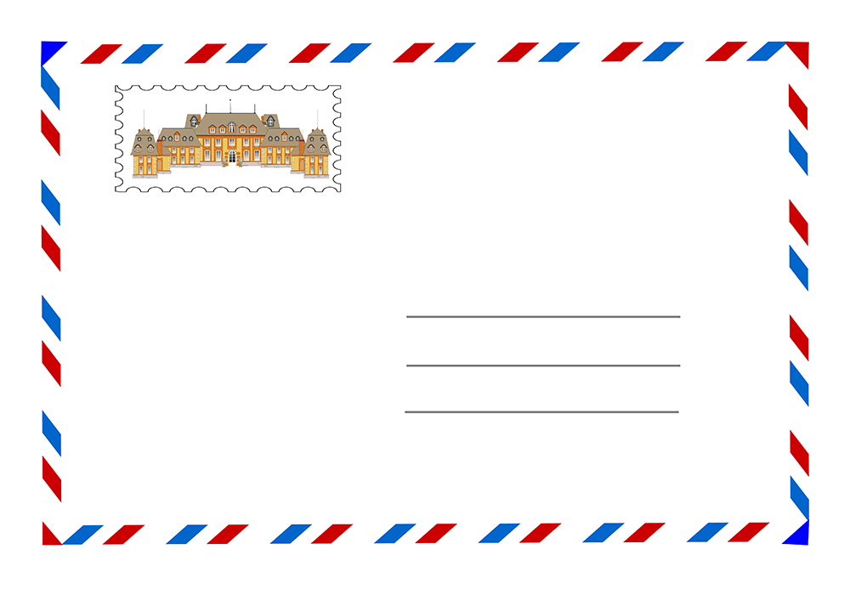

От кого оно и что же там написано? Но прежде чем письмо распечатать, покажите свою ловкость и внимательность.

***Музыка №1 Игра «Руки, плечи, уши, нос»***

*Игра с ускорением на развитие координации, внимания, скорости реакции.*

*Руки – вытянуть обе руки вперёд, покрутить кистями(«фонарики»),*

*Плечи – обе руки поднести к плечам, затем к ушам и носу.*

- Открылось письмо! Давайте мы его прочитаем!

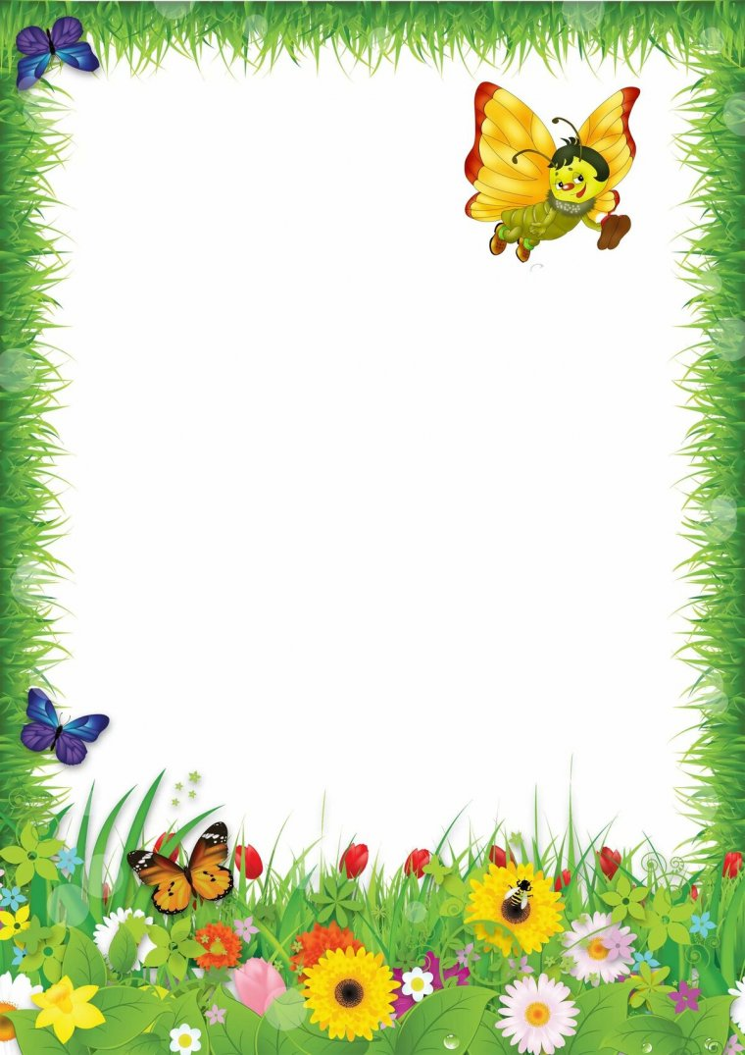

Здравствуйте, дорогие

ребята и уважаемые

взрослые!

Снежная Королева не хочет, чтобы Весна наступила,

и поэтому заперла меня за крепкой дверью

с тремя замками, а чтобы замочки на этой двери

открылись, мне нужна ваша помощь! Если будете

весело петь и в танце кружить, выполните все задания,

то дверь эту сможете открыть и меня выпустить! Иначе

постоянно будет идти дождь,снег и не наступит тепло.

Помогите мне, пожалуйста!

Весна-Красна.

- Ну, что, друзья? Поможем Весне? Спасём её из царства Снежной Королевы? *Ответы.*

- Посмотрите, вот это тот самый замок Снежной Королевы!



А вот это дверь с замками, за которой спрятали Весну!

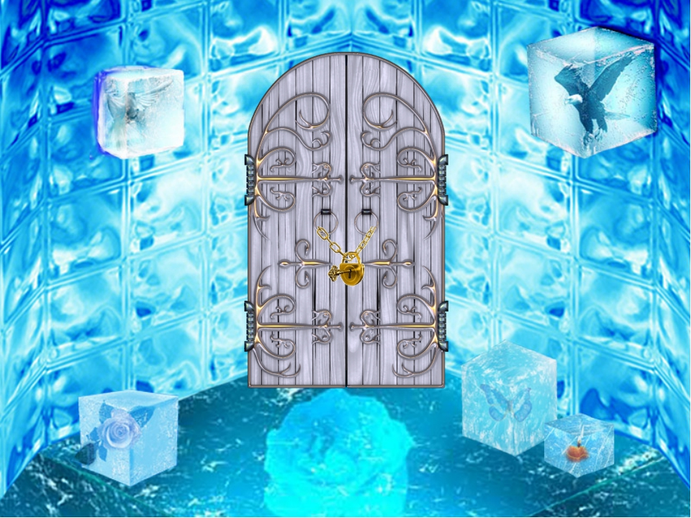

- Какие крепкие замки, как же нам их открыть? Кажется, я знаю, как это сделать!

Поможет нам - волшебный клубочек. Он укажет нам дорогу к заданиям, выполнив которые, мы сможем открыть все замки.

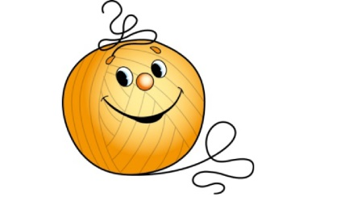

Сейчас мы с вами посмотрим, куда укажет нам клубочек.

- Посмотрите, какие-то картинки, расскажите, что на них изображено.

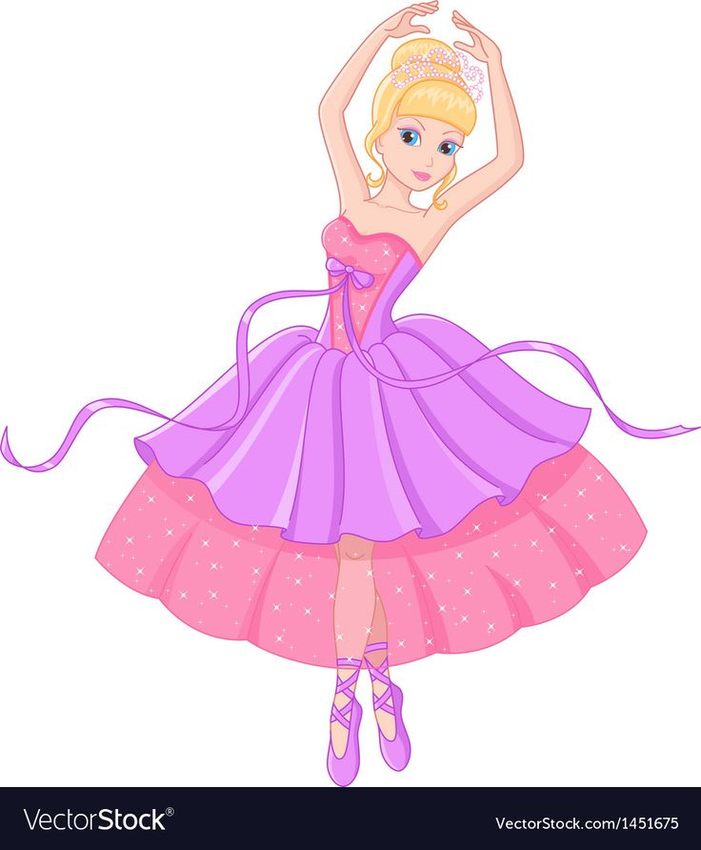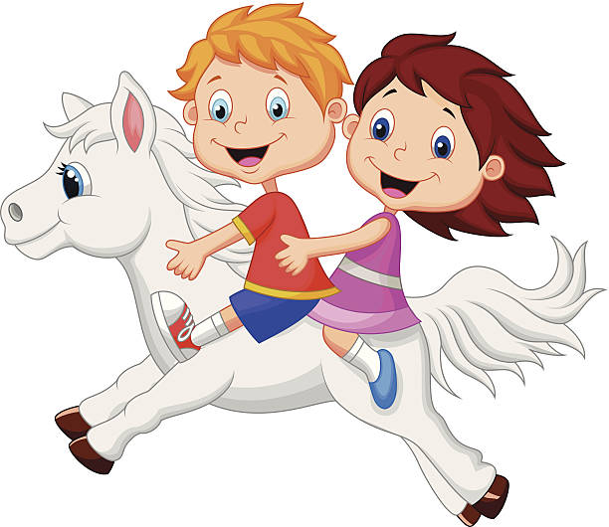

- Кажется, я поняла, что это за задание. Это задание называется «Подбери картинку к музыке».

**Музыкально – дидактическая игра «Подбери картинку к музыке»**

*Цель: Учить детей различать характер музыки – лирический, героический, комический.*

*Ход игры: Дети прослушивают музыкальные пьесы, называют какая картинка подойдёт по характеру музыки.*

***Музыка № 2. Кавалерийская***

***Музыка № 3. Клоуны***

***Музыка №4. Лирический вальс Дмитрия Шостаковича***

*Похвалите детей, выполните задание сами, можно намеренно сделать ошибку, пусть ребёнок исправит её и объяснит, почему нужно выполнить задание именно так.*

*В качестве бонуса – посмотрите два видео. Сравните звучание музыки, чем похожи эти исполнения, в чём разница. (В одном видео звучит скрипка, кто-то услышит ещё и барабаны, в другом - фортепиано. Кроме того пьеса звучит в разных темпах. Но, тем не менее, это – одна и та же пьеса композитора Дмитрия Кабалевкого «Клоуны»). А в чём отличие вальса от пьесы «Кавалерийская»?*

***Вот ссылки на видео:***

[***https://www.youtube.com/watch?v=ExNlEfea5I4***](https://www.youtube.com/watch?v=ExNlEfea5I4)

[***https://www.youtube.com/watch?v=lvs0pwwi0W0***](https://www.youtube.com/watch?v=lvs0pwwi0W0)

[***https://www.youtube.com/watch?v=8Av1wm5LThc***](https://www.youtube.com/watch?v=8Av1wm5LThc)

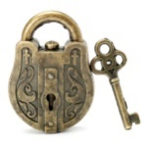- Посмотрите, *(обращаем внимание на картинку)* мы справились с этим заданием, первый замочек открылся.

- Пора узнать следующее задание. Посмотрите, кто изображен на этой картинке? Рассмотрите картинку: кто изображён на картинке, что делают дети, какое у них настроение?

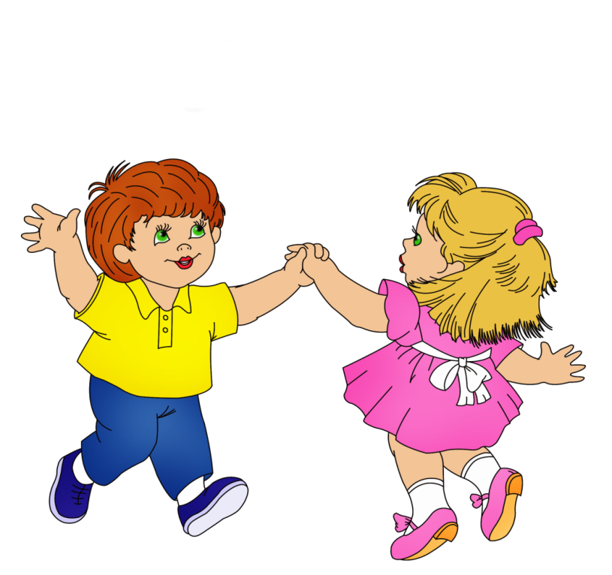 Чтобы это могло значить? *(Ответы детей).*

- Настало время потанцевать. *Танец на выбор.*

***Музыка 5 Танец «Выглянуло солнышко»***

***Музыка 6 Танец «Колобок»***

- Посмотрите, мы и с этим заданием с вами справились!

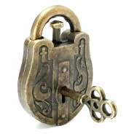Остался последний замок.

Попробуем его открыть? *(Ответы детей).*

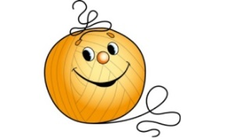Давайте побежим за клубочком, интересно, куда он нас приведёт?

***Музыка 7 Ты катись-катись клубок***

*Передвигаться по комнате лёгким бегом на носочках, в любом направлении. Руки у мальчиков на поясе, у девочек – на юбочке. Остановиться вместе с окончанием музыки.*

- Посмотрим, какое же следующее нас ждет задание.

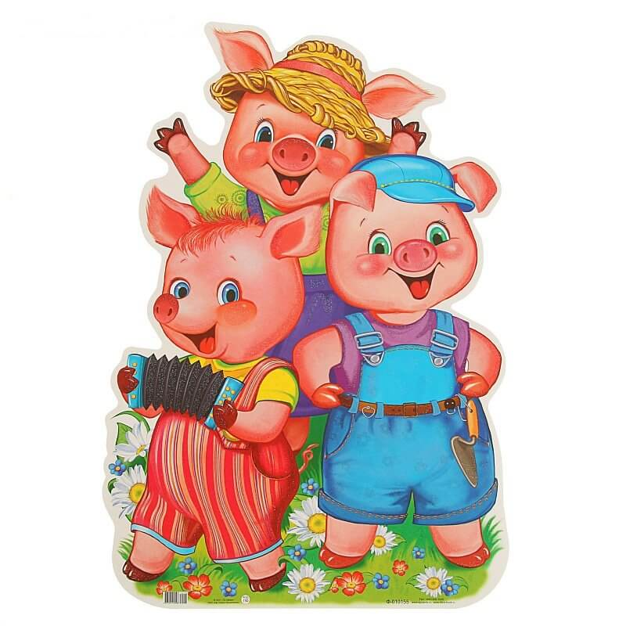- В какую же сказку мы попали, ребята?

*Ответы детей.*

- Правильно, эта сказка про весёлых и смелых поросят.

Давайте мы сейчас попросим родителей эту сказку прочитать, а вы, ребята, эту сказку покажете, а заодно выполните веселую гимнастику для своего язычка!

*Чтобы вы легко справились с заданием, ниже даю ссылку на видео. Смотрите и повторяйте.*

**Артикуляционная гимнастика**

Жили-были три поросенка. Говорить они не умели - только визжали. *(уи)*

Каждое утро Наф-Наф чистил зубы. *(«Почистим зубки».)*

Обходил вокруг дома. *(Круговые движения языка.)*

Белил потолки. *(«Маляр»)*

Строил мостики, забивал гвозди. *(«Грибок», «цоканье».)*

А его глупые братья сдували одуванчики. (Выработка плавной, длительной, непрерывной воздушной струи.)

В это время Волк решил испугать маленьких поросят - сдуть их домики из соломы и прутиков. («Кто дальше загонит мяч»? «Фокус» - щеки не раздувать.)

Поросята испугались и побежали к брату. («Цоканье».)

А Волк решил забраться в их домик через трубу - и свалился в котел. («Чашечка».) Зашипел кипяток в котле, обжег Волка. (Ш-ш-ш-ш-ш.)

***Ссылка на видео:*** [***https://www.youtube.com/watch?v=Roekb9PVAIM***](https://www.youtube.com/watch?v=Roekb9PVAIM)

*Смотрите и повторяйте.*

- Вот мы размяли ротик. А теперь споём песню.

Песенка кота Леопольда "Если добрый ты"

Вот ссылка на видео:

<https://www.youtube.com/watch?v=CsWw6HS4vFo>

*Пойте вместе с детьми. Пусть всё будет хорошо!*

**Текст песни «Если добрый ты»**

Дождик босиком по земле прошел,

Клены по плечам хлопал…

Если ясный день, это хорошо,

А когда наоборот - плохо.

Слышишь, как звенят в небе высоко

Солнечных лучей струны?

Если добрый ты, то всегда легко,

А когда наоборот - трудно.

С каждым поделись радостью своей,

Рассыпая смех звучно…

Если песни петь, с ними веселей,

А когда наоборот - скучно!

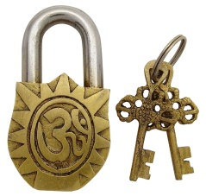- Ну, вот мы и с этим задание справились, третий замок открылся! Посмотрите, к нам вернулась Красавица-Весна!

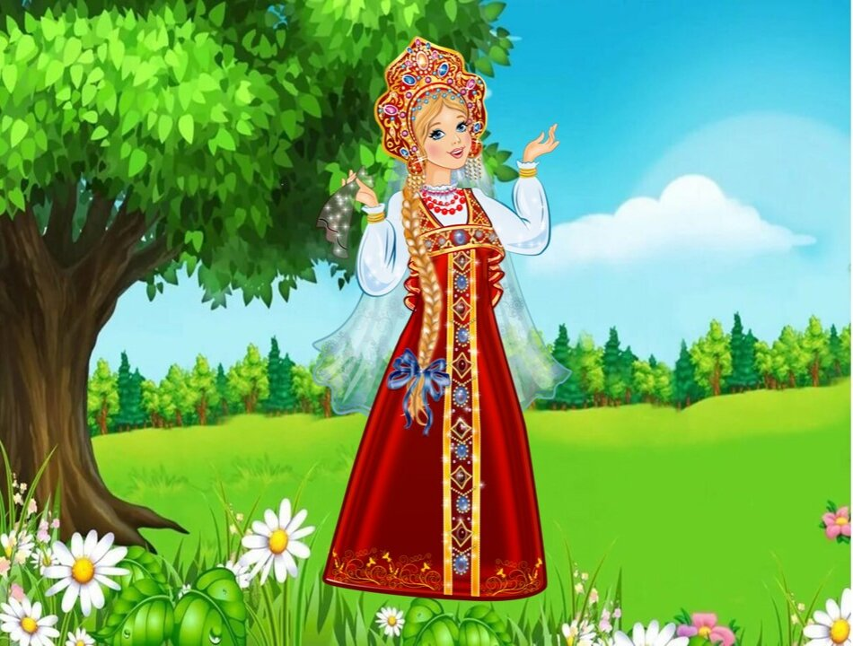

- Весна благодарит нас за то, что мы помогли ей выбраться из замка Снежной Королевы.

- Вы рады, ребята, что смогли освободить Весну? А давайте Весне мы сделаем сюрприз: сыграем для неё на музыкальных инструментах. Послушай нас, Весна!

***Музыка 8 Оркестр «Тико-тико»***

*Инструменты могут быть любые, какие найдутся дома. Ложки, крышки, связки ключей, баночки, заполненные крупой, расчёски, бокалы с водой, палочки для суши, бумага, пакеты. Всё, звучит, стучит, шуршит, то, на что только способна ваша фантазия!*

-Спасибо, музыканты большие и маленькие!

Я думаю, Весне очень понравилось, как вы играете! С нетерпением жду ваши фотографии, видео, отзывы.Ну, а мне пора прощаться.

